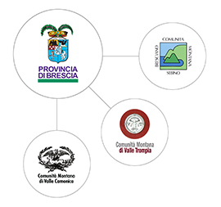 | ________________________
CENTRALE UNICA DI COMMITTENZA
AREA VASTA BRESCIA
Provincia di Brescia - Sede Principale
LAVORI DI MANUTENZIONE STRAORDINARIA DEL CENTRO VIVERE INSIEME N. 2 IN VIA ABRUZZI N. 9 – CURNO (BG)
CUP: D39H20000120006 CIG: 8401980D39 CODICE NUTS: ITC46
LINK RETTIFICATI AGLI ELABORATI DEL PROGETTO

CARTELLA.ZIP “ELABORATI DA A01 A PG01”
http://edes.provincia.brescia.it/get.php?rnd=kr45aafqo9fhqzr9e6vx7cmmtort7

FILE PG02 PSC_Piano di sicurezza.pdf
http://edes.provincia.brescia.it/get.php?rnd=lcfbwt39oph2rgdoofbgu9ucsre8r

FILE PG02.1 PSC Allegati.pdf
http://edes.provincia.brescia.it/get.php?rnd=hwncbx8q7ggo924ynsp6fy6lchen4q

CARTELLA .ZIP “ELABORATI DA PG03 A PG15”
http://edes.provincia.brescia.it/get.php?rnd=kgud7saeokxtkxxw47887bmvbzygy

Ricordiamo che i file verranno eliminati il 15.12.2020
Da tale data i file non saranno più disponibili e pertanto si consiglia di mantenerne una copia sul proprio pc.

